Kultura njemačkog govornog područja u Rijeci i okolici

doc. dr. sc. Petra Žagar Šoštarić
Filozofski fakultet Rijeka, Odsjek za germanistiku

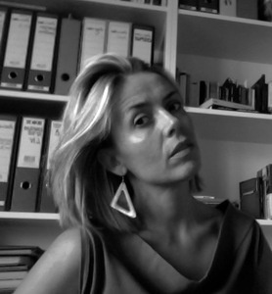

Sažetak:

Cilj je ovoga predavanja reflektirati prisustvo utjecajnih i vrlo zanimljivih osoba njemačkog govornog područja u Rijeci s naglaskom na njemačko-austrijske pisce, znanstvenike, putopisce, dobrotvorce, njihova interdisciplinarna postignuća i transkulturalnost te multilingvalnost ovoga grada.
Riječ je o utjecajnim i već davno zaboravljenim osobama kulturnog kruga njemačkog govornog područja, koje su ostavile neizbrisiv trag u povijesti i kulturi Rijeke i šire.

